Естественное омоложение без уколов и инъекций
Оглавление
Предисловие 3
С чего начать путь возвращения к молодости? 4
Гармоничное питание 6
Гармоничные физические упражнения 8
Забота о своем позвоночнике 9
Чудо-валик: для чего нужен 10
Как выбрать валик 12
Инструкция 14
Аппликаторы 16
Показания к применению 16
Разновидности аппликаторов 18
Самомассаж лица и тела 22
Вакуумные банки для лица 23
Разновидности вакуумных банок для лица 26
Как делать массаж 26
Вакуумные банки для тела 28
Как делать массаж 29
Щетка для сухого массажа 32
Выбор щетки 33
Как делать массаж 34
Материалы для дополнительного изучения 36

Предисловие
Данное пособие было написано для того, чтобы у вас сложилась картинка комплексного подхода к возвращению или сохранению своих молодости.
Меня зовут Ксения, и вот уже 3 года я занимаюсь производством и продажей товаров для здоровья, и, конечно же, активно изучаю тему молодости и здоровья. Я прочитала десятки книг, просмотрела сотни видео, участвовала во многих тренингах по этой теме, посетила десятки массажистов, остеопатов, косметологов, и готова поделиться тем, что узнала. При возникновении каких-либо вопросов относительно тем, содержащихся в этом пособии, вы всегда можете написать в директ моего Инстаграм (ссылка: Instagram).

С чего начать путь возвращения к молодости?
Для начала давайте поймем, куда наши молодость и здоровье уходят? Помимо того, что мы взрослеем, и процесс старения естественен для нас, есть десятки отягощающих факторов, которые ускоряют старение. Например:
- Неправильное питание (много сахара, простых углеводов, мало овощей, фруктов, не сбалансированный рацион и т.д.)
- Мало физической нагрузки (отсутствие спорта, малоподвижный образ жизни и т.д.)
- Вредные привычки (курение, алкоголь и т.д.)
- Психологическая часть (психосоматика, неумение проживать эмоции, отсутствие мотивации и т.д.)
- Интоксикация организма
- Хронические заболевания
- Неправильный уход за кожей
- Проблемы с позвоночником (сколиоз, сутулость, искривление и т.д.)
- Проблемы со сном
- Чрезмерное количество инъекций, и другое…
Конечно, в этом пособии я не смогу освятить все эти аспекты, но постараюсь охватить наиболее важные.
Когда женщины видят первые морщинки, тусклую кожу, синяки под глазами, второй подбородок, у многих возникает страх старости и они пытаются сделать все возможное и невозможное, применив все доступные средства, чтобы как можно дольше оставаться молодой. При этом, десятки тысяч рублей тратятся впустую на волшебные крема, которые якобы должны избавить от морщин и даже от глубоких заломов. После очередного разочарования в супер-креме, женщины идут к косметологам и делают “уколы красоты”.
Получив моментальный положительный эффект, на какое-то время страх старости у женщины отступает. Но, к сожалению, эффект от “уколов красоты” временный, а после того, как вещества рассасываются, состояние лица обычно ухудшается. И я уже не говорю про то, что сами эти вещества вредны для нашего организма. Например, ботокс, которым так любят убирать морщины косметологи, может привести к болям в голове, ухудшению зрения, ухудшению иммунитета и другим побочным эффектам. А если вдруг косметолог промахнулся и уколол не туда, это может привести к тому, что ваша мимика будет неестественной, брови опустятся на глаза, опустятся уголки губ и др. И это при условии того, что инъекции
Я предлагаю начать с естественного способа омоложения организма, который включает в себя:
- Гармоничное питание
- Гармоничные физические упражнения
- Забота о своем позвоночнике
- Самомассаж лица и тела
- Психологический настрой на молодость.
Конечно, вы не получите эффект от этой системы через 5 минут, как от уколов. Но зато это действительно оздоровление и омоложение организма, а не пластырь на рану. Более того, выполняя эту систему, вы будете иметь более долгосрочный эффект.

Гармоничное питание
Гармоничное питание – это то питание, которое необходимо именно вам. Мы все разные, питаться так, как Катя из инстаграма, которая живет на Юге, Маше из Якутстка практически невозможно, да и врядли эффективно. Мода на определенный вид питания периодически возникает в социальных сетях, например, пару лет назад было модно есть 5-6 раз в день, сейчас же все диетологи говорят, что есть больше 3 раз в день вредно для организма.
Поэтому я призываю вас не следовать очередной моде на питание, а слушать свой организм, он точно знает, что вам нужно есть. Главное, его услышать. Как это сделать?
- Перед каждым приемом пиши спрашивайте себя “А точно ли я хочу это сейчас съесть?” и ешьте только то, что хочется
- Никогда не ешьте того, чего не хотите
- Не запрещайте себе есть что-либо. Ешьте это без чувства вины, полностью наслаждаясь этой едой. Запрет только усиливает желание.
- Наблюдайте за ощущениями после приемов пищи. Если вдруг захотелось спать, скрутило живот, заболела голова или появились другие неприятные ощущения, обратите внимание на то, что вы съели или как вы это съели (с каким настроем, хотели ли вы это прямо сейчас, наслаждаясь едой или на бегу)
- Выпевайте воду с лимоном с утра, следите за водным балансом в течение дня
- Снизьте важность еды, количества приемов пищи. Переместить фокус своего внимания на что-то другое, не зацикливаться на еде, это помогает услышать свой организм.
Идеально, чтобы в вашем рационе преобладали ваши любимые овощи, крупы и фрукты. А продукты, которые вы употребляете, были качественные и с любовью приготовленные.

Что еще почитать:
- Про БАДы, витамины, схемы витаминов: Инстаграм Елены Корниловой (ссылка кликабельна)
- Про кишечник, его связь с мозгом и организмом в целом: Дэвид Перлмуттер, Кристин Лоберг “Очаровательный Кишечник”
- Про натуропатию: Инстаграм Кати Чи (ссылка кликабельна).

Гармоничные физические упражнения
Вам не обязательно ходить в спортзал 5 раз в неделю, чтобы оставаться здоровой и молодой. Более того, возможно, именно вам походы в спортзал не подходят и делают только хуже. Но тем не менее, физические упражнения необходимы для молодости и здоровья. Пользу принесут именно те упражнения, которые будут приносить вам радость и удовольствие. Чтобы найти гармоничные для вас занятия, нужно протестировать разные направления и почувствовать то, которым вам нравится заниматься. Возможно, это будет йога, бокс, танцы, волейбол, пилатес и так далее.
Помимо этого, помочь вернуть или сохранить молодость помогут упражнения для лица и шеи. Многие упражнения есть в свободном доступе в сети Интернет. Ссылки на интересные профили по этой тематике будут в конце этого пособия.
Старайтесь делать зарядку с утра, хотя бы 5-10 минут, разминая шею, спину, ноги. Делать 10000 шагов в день. Каждые 45 минут выполнять небольшую разминку. Спать в полной темноте.

Забота о своем позвоночнике
Позвоночник основная опора нашего организма. От него зависит и наш внешний вид, и наше самочувствие. Вспомните Майю Плисецкую? Даже в солидном возрасте она выглядела очень женственно и гораздо моложе своих сверстниц. У нее была ровная осанка, длинная шея, и за счет этого она выглядела как женщина, а не как бабушка.
Забота о позвоночнике включает в себя:
- Физические упражнения
- Отсутствие вредных для позвоночника привычек (сидеть нога на ногу, носить сумку на одном плече и т.д.)
- Исправление уже существующих проблем (остеопат, чудо-валик, аппликаторы и другое)
Если у вас уже есть серьезные проблемы с позвоночником в виде, например, грыж, рекомендую обратиться к остеопату. Если же грыж нет, но есть искривление позвоночника, сутулость, сколиоз, то вам может помочь чудо-валик, который является домашним остеопатом и всегда под рукой. Если есть болевые ощущения в мышцах спины, рекомендую использовать Тибетский аппликатор совместно с чудо-валиком. Тибетский аппликатор поможет расслабить мышцы и убрать болевой синдром, а чудо-валик исправит причину боли. Физические упражнения для здоровья позвоночника представлены в нашем профиле в инстаграм: перейти в профиль.

Чудо-валик: для чего нужен
Упражнение на чудо-валике придумал японский доктор Фукуцудзи, и изначально оно использовалось для быстрого похудения. На исследование влияния данной методики японский доктор потратил более десяти лет. Результаты исследований он подробно изложил в монографии, книга быстро разошлась по азиатским странам шестимиллионным тиражом.
В народе методика получила название «японская методика похудения», хотя, на самом деле, она больше воздействует не на жировые отложения, а на костный скелет.
Изучая возрастные изменения скелета, врач сделал выводы, что талия расширяется из-за расхождения подреберных, тазовых костей и уплощения межпозвонковых дисков, влияющих на рост человека. При выполнении упражнений на чудо-валике за счет специфического положения тела и собственного веса вытягиваются позвонки, фасции, уменьшается расхождение подреберных и тазовых костей, и силуэт человека вытягивается, внутренние органы встают на анатомически правильные места, уменьшаются живот и талия.
В интернете есть множество отзывов, что данная методика позволила уменьшить талию на 2-5 см всего за неделю. У многих пользователей чудо-валика увеличился рост. Но главный эффект, замеченный практикующими, это избавление от болей в спине и исправление осанки.
В детстве нам часто говорили о важности правильной осанки, но многие до сих пор ее недооценивают. Необходимо знать про осанку следующее:
- Осанка влияет на наш внешний вид, в том числе на наличие или отсутствие морщин, обвислости, брылей на лице;
- Неправильная осанка влияет на внутренние органы и их работу;
- Неправильная осанка может быть причиной болей в спине, голове, образования грыж, протрузий, проблем с суставами, косточками на ногах.
Более подробно об этих и других причинах важности правильной осанки вы можете прочитать в нашем профиле в Instagram.
Большинство из нас ведет малоподвижный образ жизни, проводя большую часть времени за компьютером или телефоном, что негативно влияет на нашу осанку. Постоянные стрессы и переживания также на ней отражаются. Именно поэтому чудо-валик стал так популярен в сети Интернет, ведь он дает быстрый эффект, всегда под рукой и помогает исправить причину боли, а не снять симптомы.
Чудо-валик можно назвать домашним остеопатом. Но при наличии проблем со спиной рекомендуем сначала обратиться к остеопату, а уже затем поддерживать результат регулярными упражнениями на чудо-валике.
Что вы получите, если будете лежать на Чудо-валике:
- улучшение осанки;
- уменьшение болей в спине;
- профилактику грыж и протрузий;
- приподнятую, будто подтянутую грудь;
- улучшение кровотока и лимфодренажа;
- улучшение внешнего вида кожи;
- уменьшение отеков;
- уменьшение целлюлита;
- улучшится овал лица;
- внутренние органы встанут на анатомически правильные места;
- талия уменьшится от 2 до 5 см.

Как выбрать валик
ТОП-5 пунктов, на которые нужно смотреть при выборе чудо-валика:
1. Начинка. То, что внутри валика, влияет на плотность и срок службы:
- Внутри не должно быть гречневой лузги - она не даёт нужной плотности, а также можжевеловой пыли, которая встречается в большинстве крымских валиков и высыпается сквозь ткань, а также быстро проминается;
- Внутри нашего валика очищенная древесная стружка и на выбор добавляется стружка можжевельника или цветы лаванды.
2. Плотность набивки. К сожалению, большинство валиков, представленных на рынке, причём даже те, что дороже нашего, имеют слабую степень набивки:
- Слабо набитый валик быстро проминается и эффекта от упражнений не будет;
- В нашем валике есть 2 варианта набивки - плотная и средняя. И наш средний валик плотнее большинства валиков, представленных на рынке.
3. Форма валика также влияет на срок службы:
- Не подходят формы мешочками и конфетками: во-первых, потому что концы часто не прошиты, а значит, развязываются и рассыпаются, во-вторых, плотность набивки таких валиков также слабовата;
- Наш валик имеет форму валика, прошит крепкими нитками со всех сторон, и плотно набит со всех концов.
4. Съемный чехол, наличие которого критично для аллергиков и мам. Съемный чехол можно снять и постирать, плюс это дополнительная защита от пыли.
- У нас чехлы на молнии. Все расцветки наших чехлов можно найти на сайте чудовалик.рф.
5. Опыт работы продавца. Обязательно читайте отзывы о продавце, смотрите, чтобы на отзывах были никнеймы реальных людей, также узнайте как долго продавец на рынке. Многие продавцы работают на разовые продажи и не особо заботятся о качестве. К сожалению, это также касается крупных аккаунтов с большим числом подписчиков. Отзывы о нас можно прочитать на сайте чудовалик.рф или в нашем профиле в Instagram.

Инструкция
Валик под поясницей.
- Сядитесь на твердую поверхность;
- За спину кладете валик перпендикулярно позвоночнику;
- Опускайтесь на локти;
- Аккуратно ложитесь на чудо-валик, при этом валик должен размещаться четко под пупком;
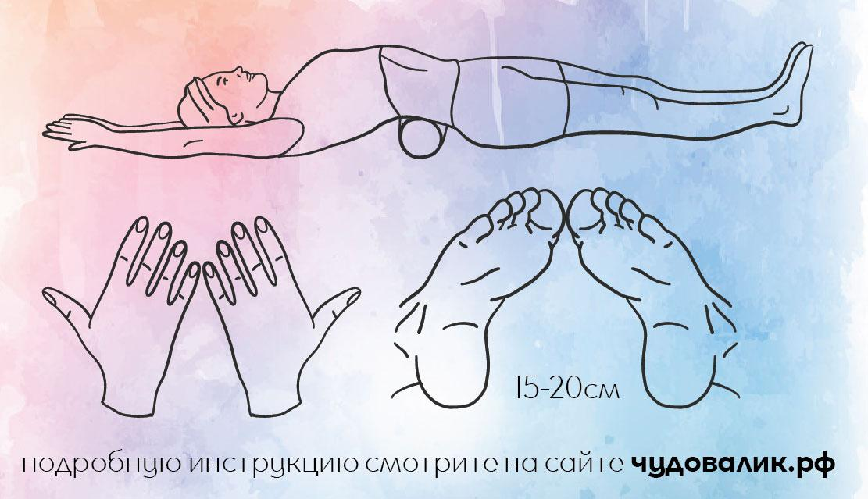
- Руки над головой лежат на полу, мизинцы соединены;
- Ягодицы и ноги лежат на полу, расстояние между пятками 15-20 см, большие пальцы соединены.
Валик под лопатками.
Кладем валик под лопатки в том месте, где чувствуем зажим, или же туда, где находится застежка бюстгальтера, принцип расположения рук - ног тот же самый, что и выше.
В результате регулярной практики вы можете использовать чудо-валик в любом отделе позвоночника от 7 шейного позвонка до копчика. Не стоит класть валик под шею. При болях в шее рекомендуем использовать валик-аппликатор для шеи, информацию о нем вы сможете найти ниже, в разделе “Аппликаторы”.


Стараемся расслабить спину и все места, где чувствуем какие-то зажимы и боль! Если напрягаемся - растяжение будет даваться сложнее.

Эффект будет сильнее, если вы во время выполнения упражнений поработаете со своим дыханием, добавим немного йоги. Улучшаем обмен веществ глубоким, равномерным дыханием, вдыхая полной грудью через нос и выдыхая через нос, представляя, как мы выдыхаем через те части нашего тела, которые напряжены и болят. Для еще более расслабляющего эффекта можно включить шум моря или леса.
Лучше, если вы будете разделять выполнение упражнения на валике, например, утром под лопатки, вечером под поясницу или наоборот.
В начале выполнения этого упражнения вы можете чувствовать разные симптомы. Может тянуть в спине, животе, болеть в бедрах, ногах, руках, возможно, вам будет тяжело дышать. Это происходит из-за того, что идет растяжение мышц и фасций, кости и внутренние органы встают на анатомически правильные места. У всех реакция на валик разная, в любом случае чувствуйте свое тело, и если симптомы критичные, не выполняйте упражнение.
Очень важно правильно вставать с чудо-валика. Для этого вам нужно скатиться с валика на бок, затем аккуратно с помощью рук приподняться в сидячее положение, из этого положения плавно встать на четвереньки, а затем уже встать полностью. После выполнения упражнения на чудо-валике ближайшие 1.5-2 часа не поднимайте тяжести.
Если у вас есть грыжи и протрузии, проконсультируйтесь с врачом. Строгое противопоказание - беременность.

Аппликаторы
Аппликаторы или игольчатые массажеры позволяют осуществлять воздействие на определенные участки кожного покрова с лечебной или профилактической целью, а также для повышения тонуса или релаксации.

Показания к применению
Аппликаторы могут использоваться:
- Для снятия болевого синдрома в мышцах;
- При болях в пояснице, грудном и шейном отделах позвоночника (в т.ч. из-за грыж и протрузий);
- При остеохондрозе;
- При болях в суставах;
- При головной боли;
- При сосудистых нарушениях;
- При вегето-сосудистой дистонии;
- Для повышения общего тонуса;
- Для релаксации;
- Для похудения;
- При бессонице;
- Для снижения метеозависимости;
- В комплексном лечении целлюлита;
- Для облегчения предменструального синдрома;
- Для облегчения климактерического синдрома;
- При хроническом простатите;
- При эректильной дисфункции;
- Для профилактики ОРЗ у детей и взрослых;
- При хроническом гастрите;
- При хроническом панкреатите;
- При дискинезии желчевыводящих путей;
- При хроническом бронхите;
- При хроническом цистите;
- Для лечения плоскостопия.
Подробные упражнения описаны в Энциклопедии игольчатого массажа, которая прилагается к каждому аппликатору в нашем магазине чудовалик.рф.
В основном на рынке представлены 2 вида аппликаторов: российского и европейского производства.
Одно из основных отличий это форма игл аппликаторов:

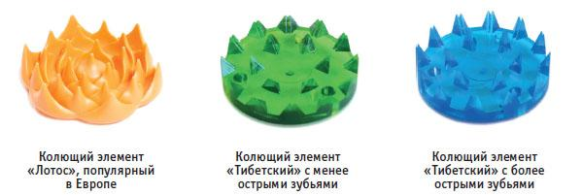
У тибетского аппликатора двойное острие, где между иглами есть перемычка, которая служит преградой глубокому проникновению игл в кожу. Помимо этого, иглы тибетского аппликатора более острые, что позволяет использовать аппликатор не только для релаксации, но и для лечения и повышения тонуса. Колющие элементы “Лотос” больше подходят именно для релаксации.

Разновидности аппликаторов
В нашем магазине представлены следующие виды тибетских аппликаторов:
- Большой тибетский аппликатор на мягкой подложке
Размер 41*60 см. Мягкая подложка толщиной 2 см с чехлом изо льна.
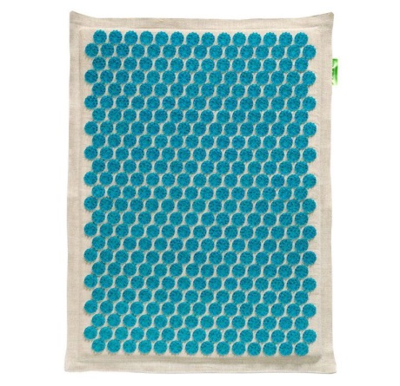
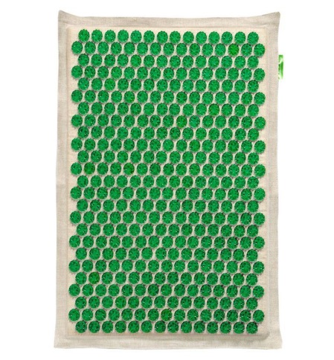
Двойное острие игл в соответствии с древнекитайским методом игольчатого массажа «Цветок сливы». Двойное острие препятствует глубокому проникновению игл в кожу, делает лечебную процедуру более комфортной и эффективной.
Синие иглы более острые, а зеленые менее острые. При выборе остроты игл необходимо учитывать индивидуальную чувствительность, а также вес пользователя. При большом весе, чувствительной коже, или низком болевом пороге пользователю больше подойдет аппликатор с зелеными иглами.
Ссылка на продукт
- Полукруглый валик для шеи
Тибетский аппликатор под шею незаменимая вещь для тех, кто каждый день работает за компьютером. Когда мышцы шеи спазмированы, это отражается на работе головного мозга, на зрении, на лице.
Если вам не нравится, как выглядит ваше лицо - начните работать с шеей и осанкой. Если часто болит голова - проверьте шею. Если падает зрение, выпадают волосы, сонливость, плохое настроение - причиной этому также может быть спазм в шее.
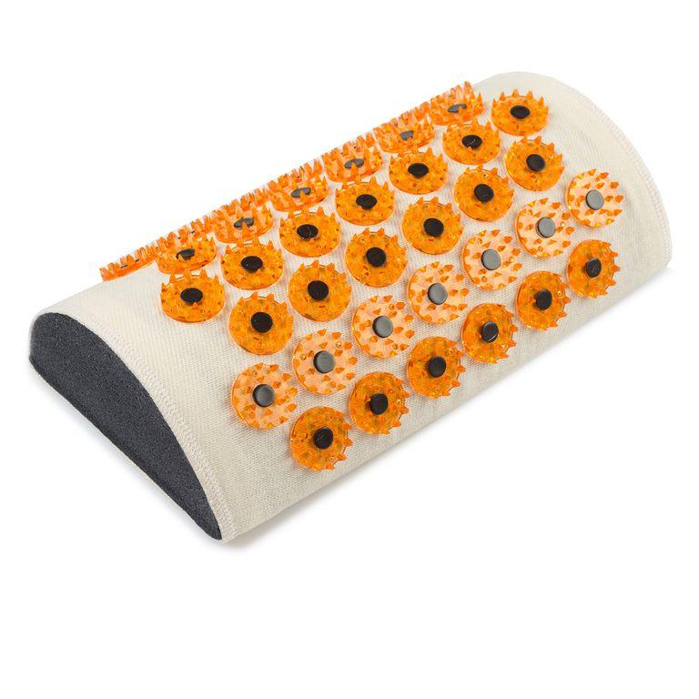
Мягкий полукруглый валик подстраивается под форму вашей шеи. Желтые колющие элементы имеют более острые иглы, не травмирующие кожу. Специальные магнитные вставки с напряженностью магнитного поля 3-8 млТс усиливают лечебный эффект благодаря дополнительному воздействию постоянным магнитным полем.
Иглы имеют двойное острие в соответствии с древнекитайским методом игольчатого массажа "Цветок сливы". Двойное острие препятствует глубокому проникновению игл в кожу, делает лечебную процедуру более комфортной и эффективной.
Колющие элементы изготовлены из качественного полимерного материала и прочно закреплены на ткани с помощью термической напайки.
Ссылка на продукт
- Мягкий полукруглый валик под поясницу
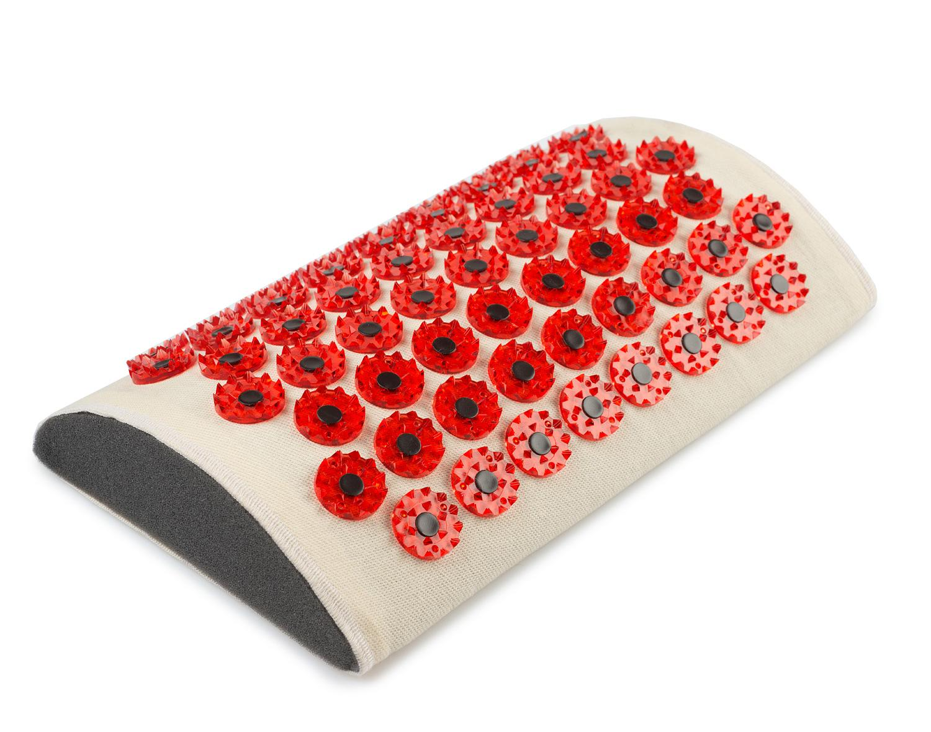
Выпуклая форма аппликатора позволяет иглам плотно прилегать к пояснице, тем самым оказывается максимальное воздействие на проблемную зону. Иглы острые, но не травмируют кожу за счет того, что подложка аппликатора мягкая.
Аппликатор для поясницы имеет меньшую высоту, чем аппликатор для шеи, поскольку прогиб в пояснице у большинства людей меньше.
Ссылка на продукт

- Малый тибетский аппликатор
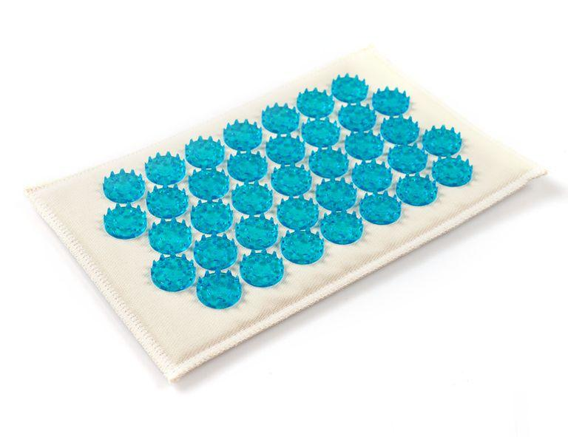
Небольшой игольчатый массажер размером 12*22 см, который удобно прижимать руками к различным частям тела (суставам, голове, шее, рукам, ногам и т.д.).
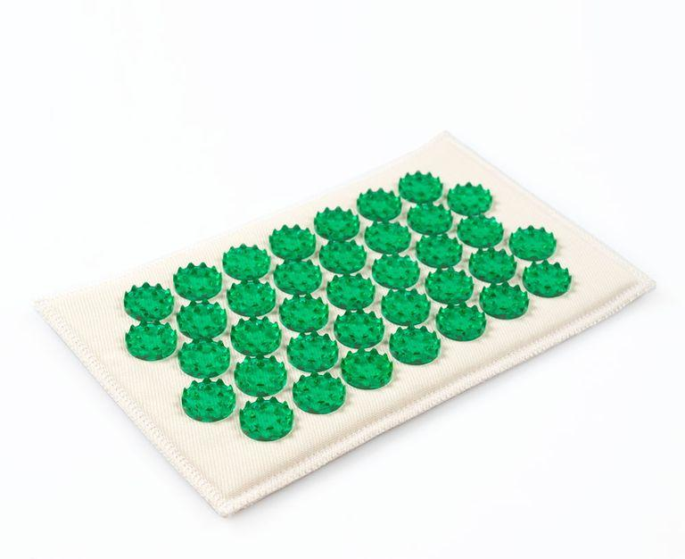
Этот вариант удобен для путешественников, поскольку занимает мало места. На этом аппликаторе также можно лежать, однако, если лежать на аппликаторе большего размера (41x60 см), то эффект будет выражен значительно сильнее.
У аппликатора есть подложка размером 0,6 см. Зеленые иглы менее острые. Подходят для чувствительной кожи. Синие иглы более острые.
Ссылка на продукт
- Дорожный валик под шею
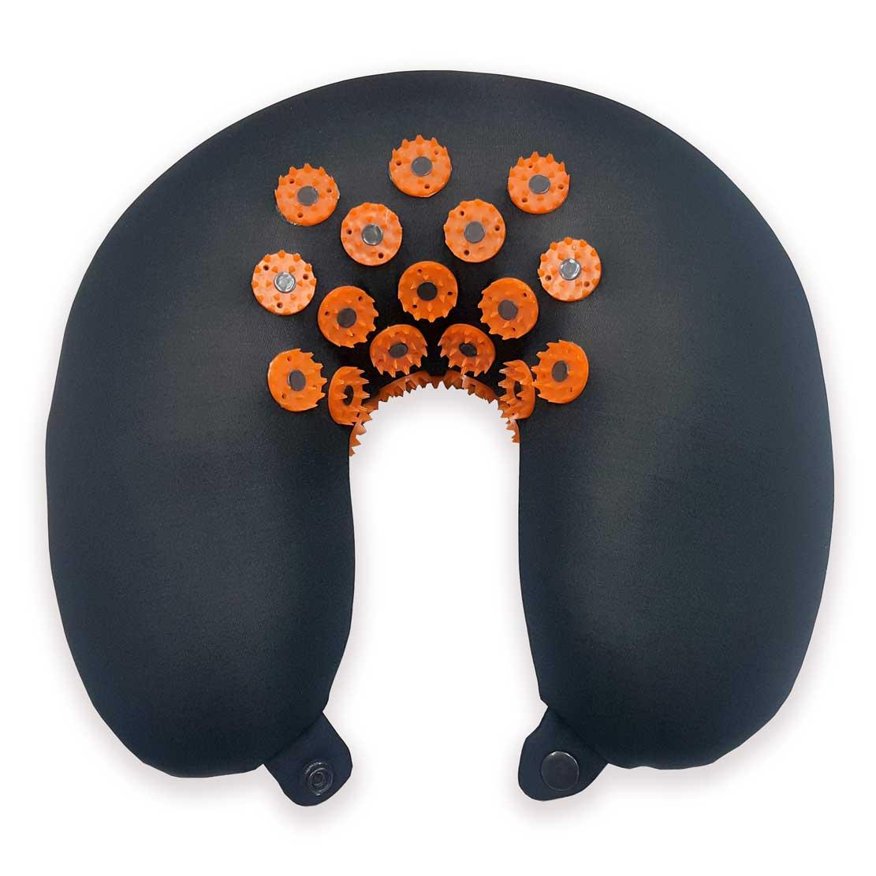
Игольчатый валик в форме полумесяца предназначен для игольчатого массажа шеи при вертикальном положении тела. Использовать этот валик рекомендуется в тех случаях, когда игольчатый массаж шеи в горизонтальном положении по каким-либо причинам невозможен. Т.е. этот валик предназначен для тех, кто вынужден длительное время находиться в положении сидя (офисные работники, водители, путешественники и т.д.).
Ссылка на продукт
- Валик-аппликатор
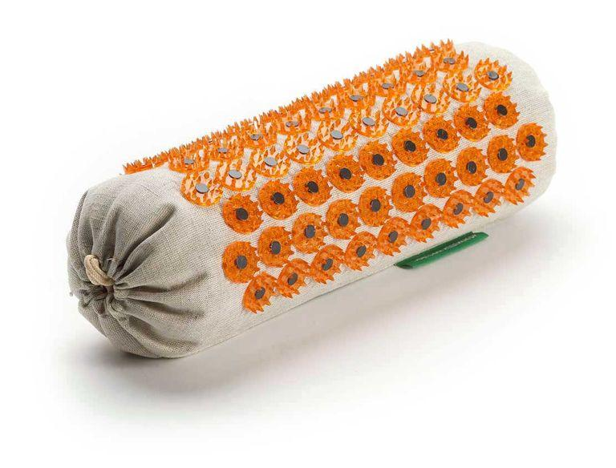
Универсальный игольчатый валик может применяться для игольчатого массажа основания черепа, шеи, поясницы, ступней, ладоней, а также для динамического игольчатого массажа.
Красные колющие элементы имеют менее острые иглы. Оранжевые колющие элементы имеют более острые иглы.
Специальные магнитные вставки с напряженностью магнитного поля 3-8 млТс усиливают лечебный эффект благодаря дополнительному воздействию постоянным магнитным полем.
Не подходит для выполнения упражнения Фукуцудзи.
Иглы имеют двойное острие в соответствии с древнекитайским методом игольчатого массажа "Цветок сливы". Двойное острие препятствует глубокому проникновению игл в кожу, делает лечебную процедуру более комфортной и эффективной.
Ссылка на продукт

Самомассаж лица и тела
Секрет вовзращения молодости- регулярная практика. Массаж лица и тела приносит прекрасные результаты, которые в разы лучше результатов от дорогих кремов. Но посещать массажиста хотя бы раз в неделю получается далеко не у всех, и тем не менее, вы можете делать самомассаж лица и тела дома, и эффект самомассажа не уступает эффекту массажа у специалиста.
Есть техники вакуумного самомассажа, о них вы можете прочитать ниже. Есть техники ручного самомассажа (например, система Ревитоника).
Важно:
- Тщательно очищайте кожу до и после массажа
- Используйте только качественное нерафинированное масло для вакуумного массажа
- Делайте массаж через любовь, нежно, аккуратно, с заботой о себе
- Вы увидите моментальный эффект, но для его сохранения обязательно прочитайте про все остальные части системы естественного омоложения, особенно про позвоночник и заботу о нем.

Вакуумные банки для лица
Все женщины хотят как можно дольше оставаться молодыми и красивыми. И для этого необязательно прибегать к «уколам красоты» или пластической хирургии. Одним из действенных способов домашнего омоложения является массаж вакуумными банками. Попробуйте его прежде, чем решаться на кардинальные меры. Вакуумные банки для массажа лица помогут вам в домашних условиях:
- Уменьшить морщины;
- Выровнять цвет лица;
- Избавиться от отеков;
- Улучшить овал лица;
- Избавиться от брылей, второго подбородка;
- Наладить питание кожи.
Наглядный эффект от вакуумного массажа лица банками:
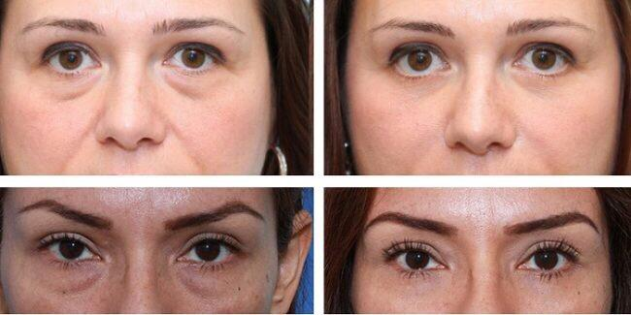.
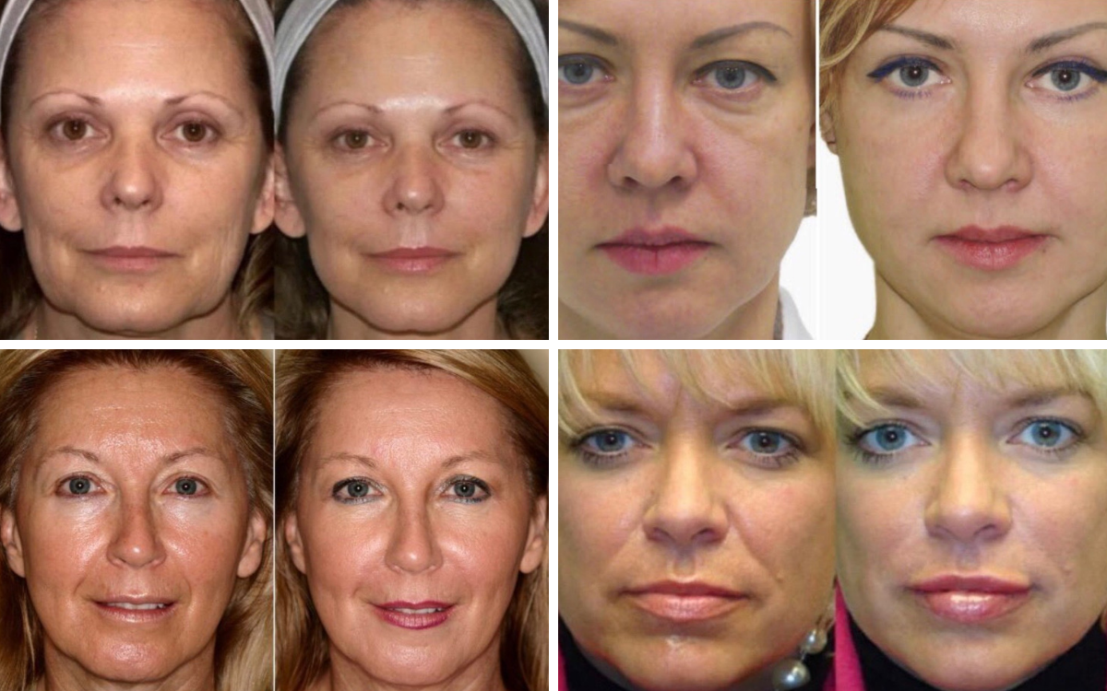
При этом массаж не нужно делать каждый день. Достаточно 1-2 раз в неделю, для того, чтобы увидеть эффект.
Крема, сыворотки, маски и все, что мы наносим на кожу, воздействует только на роговой слой, а вот до дермы почти ничего не доходит. В лучшем случае Ваш крем восстановит роговой слой, кожа перестанет терять влагу, но на исчезновение брылей, глубоких морщин и заломов от использования крема надеяться не стоит.
Для того чтобы Ваша кожа была напитанной, увлажненной и сияла изнутри - необходимо качественное внутреннее питание кожи. Оно осуществляется благодаря сети капилляров, которые доносят до нашей кожи такие необходимые ей питательные вещества. С возрастом капилляров становится меньше, они слабеют и истончаются. Вакуумный массаж рассчитан на работу по восстановлению капиллярной сетки. Массаж вакуумными банками помогает восстановить капиллярную сетку за счет микроповреждения сосудов, а затем их восстановления или образования новых капилляров.
Помимо этого вакуумный массаж расслабляет спазмированные мышцы лица, из-за которых образуются заломы и морщины. Благодаря вакууму спазмированные мышцы прорабатываются глубоко, и от некоторых морщин можно избавиться на очень долго, а другие значительно уменьшить.
При этом кожа лица при правильном выполнении массажа не растягивается. Наоборот, подтягивается и делается плотнее! Но очень важно соблюдать технику выполнения и подобрать правильное масло для массажа. Ни в коем случае не делайте массаж на маслах вроде Johnsons baby, массаж на таком масле приведёт Вас к прыщам, обезвоживанию кожи, аллергическим реакциям.
Нельзя не отметить, что омоложение лица не может случиться без омоложения организма. В стремлении к четкому овалу лица и красивой ровной коже очень важны питание, осанка, образ жизни и ваше психологическое состояние. Банки отлично будут работать в комплексном подходе. А если вы только делаете массаж банками, но не работаете с осанкой, то эффект будет краткосрочным. Поэтому обязательно прочитайте пункт про чудо-валик в этом пособии.

Разновидности вакуумных банок для лица
В данный момент у нас представлены следующие форматы вакуумных банок для лица:
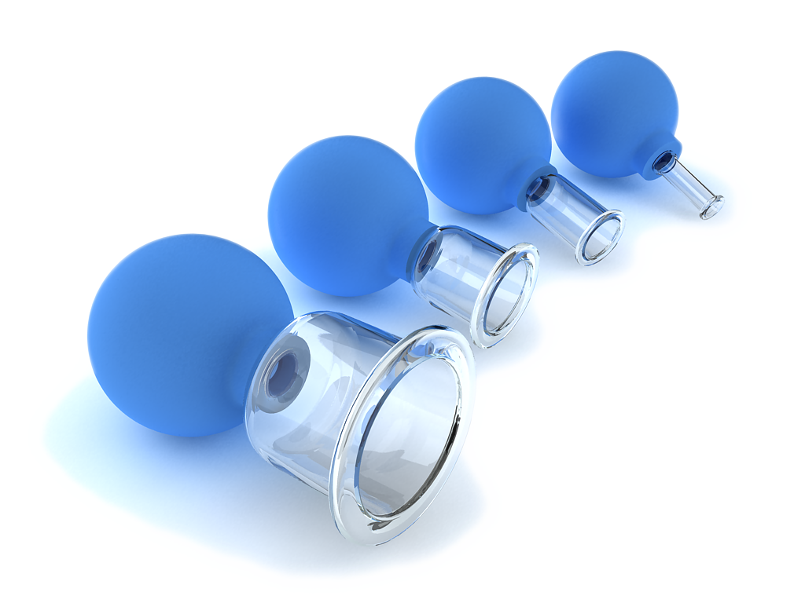
- Стеклянные банки. 4 шт. разного диаметра (55, 33, 22 и 11 мм) в наборе. Стоимость: 1350 руб.
Ссылка на продукт

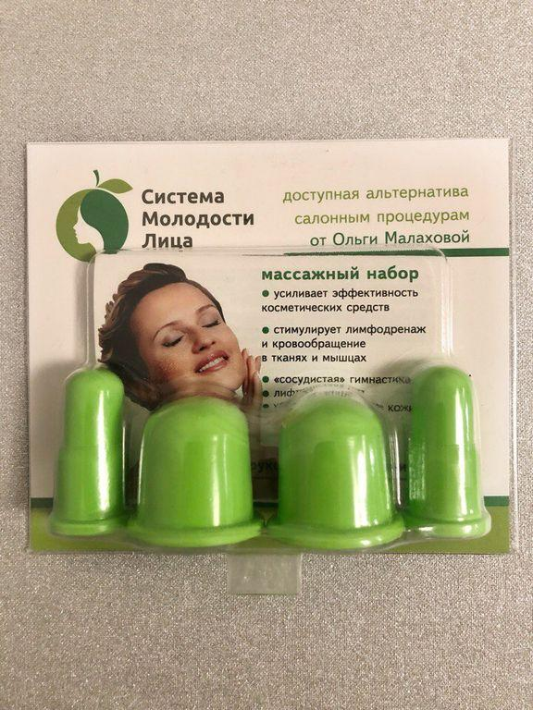
- Массажный набор от Ольги Малаховой: 4 шт. двух диаметров (12, 22мм) в наборе. Не бьются, компактны. Стоимость: 990 руб.
Ссылка на продукт

В каждом наборе есть мини-инструкция по вакуумному массажу лица.

Как делать массаж

Инструкция по массажу прилагается к каждому набору, но перед началом массажа мы рекомендуем посмотреть данное видео.

Противопоказания к вакуумному массажу лица:

- гнойничковые и воспалительные заболевания;
- острое воспаление лицевого нерва;
- гипертоническая болезнь 3 степени;
- бородавки, невус;
- грибковые инфекции;
- герпес;
- вирусные заболевания;
- повышение температуры;
- при куперозе проводить с осторожностью и малым вакуумом.

Вакуумные банки для тела
Вакуумный массаж тела банками помогает активизировать кровообращение и лимфоток, за счет чего результаты от спорта и правильного питания будут лучше, а негативные последствия, вроде дряблой кожи, меньше. Также с помощью массажа можно качественно проработать особо проблемные зоны, например: бока, галифе и заднюю поверхность бедер, которые обычно стройнеют в самую последнюю очередь. Вакуумный самомассаж банками отличная альтернатива ручному или аппаратному массажу в салонах красоты, ведь в нашем насыщенном ритме жизни не всегда есть время на посещение часового сеанса и дорогу до салона.
Самомассаж вакуумными банками для тела занимает от 5 до 20 минут в день, при этом вам никуда не нужно ехать, а массаж вообще можно сделать во время принятия душа или ванны с гелем для душа.
Чудо-банки для тела популярны уже очень давно. Причина тому - их реальная эффективность. Это простой и действенный способ избавления от лишнего веса и целлюлита. Массаж можно делать на разные части тела - бедра, ягодицы, живот, руки. Поэтому банки продаются набором по 4 штуки разного диаметра. Банку удобно держать в руке, она достаточно мягкая, поэтому ей удобно массировать, она редко соскальзывает и не оставляет синяков в отличие от силиконовых аналогов из аптеки.
Массаж банками:
- Стимулирует кровообращение;
- Улучшает лимфодренаж;
- Укрепляет сосуды;
- Улучшает внешний вид кожи;
- Помогает уменьшить растяжки;
- Уменьшает объемы.
Банки удобны в использовании, экономят ваши время и деньги, всегда под рукой, и, чтобы сделать массаж банками, не нужно записываться в салон за неделю.

Как делать массаж
Перед первым применением банки нужно промыть с мыльным раствором в горячей воде. После каждого применения банки также нужно промывать.
На зону для массажа нанесите натуральное масло - кокосовое, миндальное, оливковое. Можно в основное масло добавить пару капель эфирного масла апельсина или можжевельника, если у вас не чувствительная кожа и нет аллергии. Эти масла усилят эффект массажа. Также возможно делать вакуумный массаж прямо в душе на гель для душа.
Затем подберите банку нужного размера.
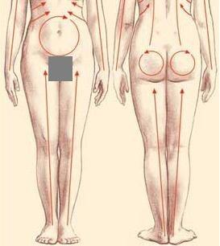
Надавите на банку, прижмите ее к коже, чтобы создался вакуум. Для начала достаточно небольшого вакуума. Начните вакуумный массаж. При этом, вам не должно быть больно, но дискомфорт допустим.
Массаж делаем на бёдрах, руках - снизу вверх, на ягодицах, боках - круговые движения согласно приведенной схеме.

Не обрабатываем внутреннюю часть бёдер, зону под коленками, паховую область, грудь
После первого применения возможны синяки, дайте им пройти, не делайте массаж по синякам. Можно обрабатывать синяки различными мазями вроде Траумеля.
Чтобы не было синяков, предварительно зону массажа разогрейте руками или чудо-щёткой (только по сухой коже).
Делаем массаж до тех пор, пока зона обработки не покраснеет и вы не почувствуете в ней тепло - прилив крови. В среднем уходит 5-7 минут на целую область из нескольких зон. В первые разы может быть больше.
Обязательно примите душ после массажа, чтобы смыть масло.
Противопоказания:
- Наличие опухолей кожи и внутренних органов (доброкачественные, злокачественные);
- Трофические язвы;
- Гангрена;
- Нарушения свертываемости крови, склонность к появлению открытых кровотечений и другие болезни крови;
- Трофические язвы, возникшие в результате нарушения кровоснабжения отдельных участков тела;
- Ангиит (поражение стенок кровеносных сосудов);
- Образование тромбов в клетках крови;
- Паралич;
- Атеросклероз мозговых сосудов (холестериновые бляшки в крови);
- Аневризмы сосудов (поражение периферических сосудов);
- Нарушение систем кровообращения третьей степени;
- Врожденный и приобретенный порок сердца;
- Обострение ишемической болезни сердца;
- Онкологические заболевания;
Относительные противопоказания:
- Наличие различных грибковых заболеваний кожи, ногтей, волосяного покрова головы;
- Наличие высыпаний на коже, в том числе и гнойничковые;
- Наличие острых воспалительных поражений на коже;
- Временное воспаление сосудов и лимфатических узлов;
- Наличие открытых кровоизлияний и кровотечений (маточные, носовые, кровотечения кишечных путей);
- Обострения заболеваний вегетативной нервной системы;
- Лихорадка в острой форме;
- Высокая температура тела.

Главный принцип баночного массажа - не навреди! Не нужно создавать сильный вакуум, чтобы за один раз максимально сильно проработать целлюлит. Так это не действует. Только регулярность. Не делайте себе хуже, не делайте массаж через боль, не работайте по синякам.

Щетка для сухого массажа
Как работает сухой массаж щёткой:
- Эксфолиация. Сухая щетка отшелушивает ороговевшие клетки с поверхности кожи. Причем, так как кожа сухая, удаляются только мертвые клетки, а живые при этом не повреждаются. Запускается процесс регенерации — обновления клеток. В результате кожа становится гладкой и упругой.
- Стимуляция кровообращения и лимфотока. С лимфой выводятся шлаки и токсины. Поэтому сухой массаж щёткой даёт мощный детокс-эффект, выводит лишнюю жидкость и уменьшает отеки. Избавившись от лишней жидкости, тело выглядит более подтянутым и менее рыхлым.
- Улучшение работы пищеварительной системы. Сухое растирание щеткой стимулирует и налаживает обменные процессы.
- Мышечный тонус. Любой массаж повышает тонус мышц и растирание сухой щеткой — не исключение.
- Борьба с целлюлитом. Усиление кровообращения помогает вывести из адипоцитов запасы жира. Поэтому сухое растирание щеткой помогает избавиться от целлюлита. Особенно в сочетании в антицеллюлитной косметикой.
- Борьба с растяжками. Сухой массаж щёткой поддерживает кожу в тонусе и стимулирует регенерацию клеток.
- Бодрость. Массаж сухой щеткой бодрит, тонизирует и заряжает энергией.
- Борьбы с несовершенствами кожи. Растирание кожи щеткой помогает в борьбе с акне. Это происходит благодаря активной стимуляции кровообращения, интенсивному выводу шлаков и токсинов из организма и активации клеточной регенерации. Очищается организм, а вместе с ним — и кожа.
- Предотвращение вросших волос. Ороговевшие чешуйки не накапливаются на поверхности кожи и не создают преграды, а значит, новым волоскам проще пробиться наверх.

Выбор щетки
Для сухого растирания тела важно выбрать хорошую щетку. Какая она должна быть?
- С натуральной щетиной. Ворсинки таких щёток максимально тонкие на кончиках, благодаря чему не царапают и не раздражают кожу. У щетки, представленной в магазине чудовалик.рф натуральная щетина кабана.
- Мягкая. Щётки бывают разной жесткости. Если у вас чувствительная кожа, возьмите самую мягкую, например, из щетины кабана.
- Качественная. Все детали щетки для тела должны быть выполнены качественно. Не должно быть подтеков клея и запаха «китайской фабрики». Не экономьте — на нашем опыте уже проверено — дешевые щетки быстро разваливаются на запчасти. Щетки из нашего магазина чудовалик.рф сделаны в Германии.
- Удобная. Желательно, чтобы у щетки была длинная ручка, тогда ею удобнее делать массаж ног и спины.

Как делать массаж
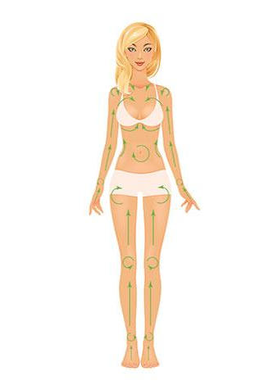
Техника сухого растирания:
- Начните с ног. Двигайтесь от ступней вверх;
- Помассируйте руки. Двигайтесь от пальцев к плечам. Сначала помассируйте внутреннюю часть руки (включая ладонь), затем внешнюю (включая тыльную сторону руки);
- Переходите на спину. Направление движений — от поясницы к шее;
- Теперь живот. Движения по часовой стрелке улучшают пищеварение. При массаже живота не нажимайте на щетку сильно;
- Закончите массаж в области шеи и груди. В этой области кожа очень тонкая и чувствительная, поэтому здесь также не стоит сильно нажимать на щетку. Будьте нежными. Направление движений смотрите на картинке ниже.
На внутренней части бедер и в подмышках находятся лимфоузлы. Массаж в этих зонах очень важен, т.к. поможет избавиться от токсинов. Но массажные движения должны быть предельно аккуратными и мягкими.

Нюансы:
- Массаж делайте только на сухую кожу;
- Чередуйте короткие круговые и продольные массажные движения. Важно, чтобы общее направление массажа было по ходу лимфы и по направлению к сердцу. Это помогает улучшить лимфоток и предотвратить отеки;
- Особое внимание уделите своим проблемным зонам;
- Не забудьте помассировать ладони, ступни, локти и коленки;
- Растирайте тело равномерно. Например: 4 движения по левой ноге, 4 движения по правой ноге;
- Массаж продолжайте до тех пор, пока кожа слегка не порозовеет. Это сигнал усиливающегося кровообращения. Для массажа всего тела достаточно 7-10 минут;
- После массажа хорошо принять душ, а затем нанести крем — антицеллюлитный, от растяжек или обычный увлажняющий. Можно также нанести увлажняющее масло непосредственно на влажную кожу. Очищенная от омертвевших клеток кожа лучше впитает активные вещества;
- А ещё — выпейте стакан воды сразу после массажа, чистой или с лимоном. Это восстановит водно-солевой баланс и поможет вывести освободившиеся токсины из организма;
- Если после сухого растирания у вас возникло чувство покалывания или пощипывания, в следующий раз попробуйте уменьшить давление на щетку в процессе массажа;
- Не растирайте поврежденную кожу (порезы, царапины, сыпь).
Обязательно промывайте щетку теплой водой с мылом не реже раза в неделю, чтобы она не превратилась в уютное гнёздышко для пыли и бактерий.

Материалы для дополнительного изучения
Для быстрого избавления от отеков на лице изучите технику японского массажа Асахи.


Для избавления от морщин, брылей, асимметрии изучите систему Ревитоника.

Еще больше полезной информации в наших постах в Instagram или на сайте Чудовалик.рф. Также Вы можете получить консультацию по возникающим вопросам в WhatsApp.





